第一节 宇宙中的地球
课后篇巩固提升
学业水平引导
近日,美国宇航局公布有关火星的重大发现:火星表面一些陨坑坑壁上观察到的暗色条纹说明火星上存在液态水。据此完成第 1~2 题。
1.火星是人类迄今所知的与地球最为相似的天体,下列地理事物不属于天体的是( ) A.轮廓模糊的星云 B.天空中飘动的云朵
C.太空中的航天飞机 D.行星爆炸瞬间的碎片2.火星属于( )
①类地行星 ②地月系 ③银河系 ④太阳系 ⑤河外星系 ⑥总星系A.①③④⑥ B.②④⑤⑥
C.①③⑤⑥ D.②③④⑤
解析 第 1 题,宇宙间物质的存在形式,统称为天体。判断某一物质是不是天体,关键在于它是不是宇宙空间的物质存在形式,依据有“三看”:一看其是不是位于地球大气层之外;二看其是不是天体的一部分;三看其有没有独立的运行轨道。星云、太空中的航天飞机、行星爆炸瞬间的碎片都在宇宙空间,都属于天体;天空中的云朵位于地球大气层之内,不属于天体, 选 B 项。第 2 题,火星属于行星,位于太阳系,属于更高级的银河系和总星系;在太阳系内属于类地行星。
答 案 1.B 2.A
科幻小说《三体》中虚构的三体外星文明来自半人马座阿尔法星系。半人马座阿尔法星系是距离太阳系最近的恒星系统,据此完成第 3~4 题。
- 半人马座阿尔法星系属于( ) A.地月系 B.太阳系
C.银河系 D.河外星系
- 三体人乘坐飞船从半人马座阿尔法星系到达地球,所经过的天体系统级别最低的是( ) A.地月系 B.太阳系
C.银河系 D.总星系
解析 第 3 题,由材料可知,半人马座阿尔法星系是距离太阳系最近的恒星系统,应该和太阳以及其他的恒星系共同组成银河系。第 4 题,飞船从半人马座阿尔法星系到达地球,需要从银河系进入太阳系。然后由太阳系再进入地月系,最后到达地球,地月系的级别最低。
答 案 3.C 4.A
- 河外星系、太阳系、地球三者之间的关系符合下列示意图中的( )
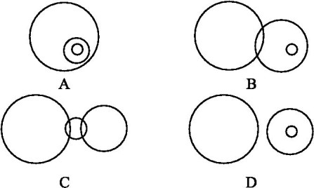
解析 地球属于太阳系,太阳系属于银河系,而河外星系与银河系并列。答案 D

读图,完成第 6~7 题。

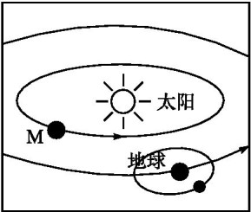

- 图中涉及的天体系统层次有( )
A.一个 B.两个 C.三个 D.四个
- 地球因“特殊的位置”而成为一颗特殊的行星,主要体现在其( ) A.是八颗行星中体积最小的行星
B.是太阳系中唯一存在生命的行星C.既有自转运动 ,又有公转运动D.是八颗行星中质量最小的行星
解析 第 6 题,图中的中心天体为太阳,应该为太阳系;图中还有地球和围绕地球公转的月球, 一起组成地月系。第 7 题,地球的特殊性主要体现在是太阳系中唯一存在生命的行星。
答案 6.B 7.B
- 读太阳系示意图,完成下列各题。
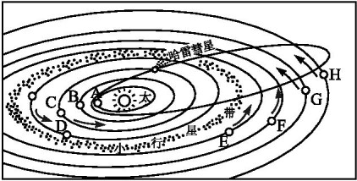
- 八颗行星中,B 表示 ,D 表示 ,按结构特征分,它们都属于 行星。
- 八 颗 行 星 绕 日 公 转 的 方 向 一 致 , 都 是 自 向 , 而 且 轨 道 面 几 乎在 ,它们 ,使地球处在比较安全的宇宙环境之中。
- 若地球在H 行星的轨道上运行,则会发生的现象有 ( ) A.变为寒冷的“冰球”
B.变为炽热的“火球” C.大气层将会消失
D.体积将会变小
- 地球是太阳系中唯一存在生命的天体,请把地球上存在生命的条件按照因果关系连接起来。
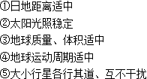
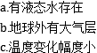
解析 第(1)题,根据行星距日的远近判断B 为金星,D 为火星,水星、金星、地球、火星都是类地行星。第(2)题,太阳系八颗行星共同的运动特征是共面性、同向性、近圆性。第(3)题,H 行星为海王星,其轨道距离太阳遥远,温度是八颗行星中最低的。第(4)题,地球上有生命存在 与其所处的宇宙环境和自身条件有关,温度、大气、水是必不可少的三个自身条件,图中显示

的是日地距离适中,有适宜的温度,适宜的温度是液态水存在的条件;地球质量、体积适中, 地球外有大气层;地球运动周期适中,保证了地球温度变化幅度小。
答案 (1)金星 火星 类地
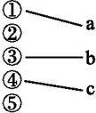
(2)西 东 同一平面上 各行其道、互不干扰(3)A

(4)


能力素养拓展
读下图,完成第 1~2 题。
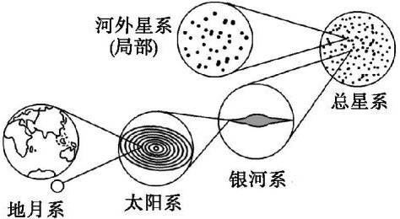

- 该图共包含天体系统( )
A.三级 B. 四级 C.五级 D. 六级2.关于图中天体系统的描述,正确的是( )
A.地月系是行星系统 B.总星系就是整个宇宙
C.河外星系比银河系级别高
D.太阳系的构成主体是八颗行星和小行星带
解析 第 1 题,图中河外星系与银河系为同一级别的天体系统,因此共包括四级天体系统。第 2 题,地月系的中心天体是地球,地球为行星;总星系是天文学家所说的可见宇宙,不是整个宇宙;河外星系与银河系级别相同;太阳系的构成主体是太阳和八颗行星。
答 案 1.B 2.A
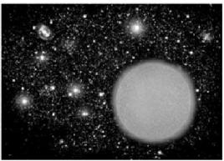
- 据美国《科学日报》报道,目前,天文学家发现了早期宇宙的“残骸”——一颗宇宙大爆炸之后形成的第二代恒星,它位于距离地球 29 万光年之遥的矮星系玉夫星座。下列对于该二代恒星的判断,正确的是( )
  - 由炽热气体组成,能发光发热

  - 自身不发光,但能反射太阳光而明亮C.由气体和尘埃组成,外表呈云雾状 D.该恒星所在天体系统内有生命存在
解析 恒星由炽热气体组成,本身能发光发热,但其所在天体系统内不一定有生命存在。答案 A
最近,科学家新发现一颗与地球相距约 11 光年的行星“罗斯 128b”。该行星环绕一颗相对

稳定的恒星“罗斯 128”运行,具有与地球相似的质量以及可能适宜生命存活的表面温度。据此完成第 4~5 题。
- 同时包含地球与“罗斯 128b”的天体系统是( ) A.地月系 B.太阳系
C.银河系 D.河外星系
- “罗斯 128b”若能演化出生命,至少还应具备( ) A.土壤 B.液态水
C.天然卫星 D.起伏地形
解析 第 4 题,由材料可知,罗斯 128b 是一颗绕恒星“罗斯 128”运行的行星,天体系统中属于恒星系统,与太阳系属于同一级别的天体系统,都属于银河系。第 5 题,由材料可知,“罗斯 128b” 具有与地球相似的质量,质量适中则可能有适合生物呼吸的大气;已知其也可能有适宜生命存活的表面温度;则它若能演化出生命,至少还应具备液态水。
答 案 4.C 5.B
据英国《每日邮报》报道,天文学家发现一颗绕昏暗恒星运转的类地行星,距地球仅 40 光年。
它是一个热气腾腾的“水世界”,体积是地球的6 倍。据推测,这个“水世界”同样拥有大气层,且 75%的表面区域被水覆盖,但由于温度太高,它无法支持地球型生命的存在。结合材料, 完成第 6~7 题。
- 天文学家推测“水世界”类地行星无法支持地球型生命存在的主要依据是( ) A.该行星上没有水
B.该行星距离恒星太近C.该行星温度太低
D.该行星不存在大气层
- 如果某颗星球上存在生命,那么这颗星球必须具有( )
①足够大的体积和质量 ②与所绕转的恒星之间有适宜的距离 ③与地球完全相同的各种化学元素 ④大致与地球相似的地质历史过程
A.①②③ B.①②④ C.①③④ D.②③④
解析 第 6 题,结合题目提供的材料可知,该行星上不存在生命是因为温度太高,这是其距恒星太近导致的。第 7 题,足够大的体积和质量,会使该星球有大气层的存在;与所绕转的恒星之间有适宜的距离,会使该星球有适宜的温度;大致与地球相似的地质历史过程,会使该星球表面有水和适于生物呼吸的大气。
答 案 6.B 7.B
- 据报道称,2050 年人类在距离地球50 亿光年的地方,将发现有与地球一样的存在生命的行星 A。下列关于这颗“A”行星的叙述,不正确的是( )
  - 该行星表面应存在大气层
  - 该行星的温度应能使水经常处于液体状态C.离该行星最近的恒星比较稳定
D.该行星应有像月球一样的卫星
解析 行星有生命存在的条件包括温度、液态水和大气,有无卫星与此无关。答案 D
- 导学号 45174002(研究性学习)某年 9 月 28 日,美国国家航空航天局(NASA) 举行新闻发布会,宣布一项有关火星的“重大科学发现”:在火星表面发现了有液态水活动 的“强有力”证据。阅读地球和火星的有关资料(如下表),完成下列各题。

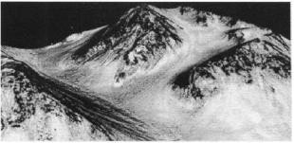

1.496 | 6 378 | 1 年
2.279 | 3 395 | 1.9 年

- 火星在太阳系中距离太阳按由近及远的顺序是第 颗行星;一般而言,行星距离太阳越远,其公转周期就越 (填“长”或“短”)。
与太阳
的平均
赤道
半径
距离(108km) (km)
公转
周期
自转
周期
质量
(地球
为 1)
体积
(地球
为 1)
赤 道 面 与
公 转 轨 道面的夹角
23 时 56
分 4 秒
24 时
37 分
1
1
23°26'
0.11
0.15
23°59'
- 在 表 格 中 火 星 与 地 球 的 数 据 比 较 接 近 的是 、 ;火星表面的温度比地球的 (填“高”或“低”)。
- 火星上发现液态水活动的证据为什么被称为重大科学发现?
- 你认为火星上会有高级智慧生命“火星人”吗?根据上表数据分析说明。
解析 本题以统计资料为背景考查太阳系中火星及地球的基本特征。由于太阳的引力作用, 距太阳越近其公转周期越短,火星轨道与地球相邻,在结构特征和运动特征方面和地球有许 多接近之处。分析火星上没有高级智慧生命存在的原因时,应首先从生命存在所需具备的条件入手。
答 案 (1)4 长
  - 自转周期 赤道面与公转轨道面的夹角 低
  - 液态水是生命存在的前提条件,火星上有液态水说明生命存在的可能性很大。
  - 不会有“火星人”。火星是太阳系中离太阳第四近的行星,它离太阳的距离远于地球, 因此温度条件比地球要差;此外,火星的质量和体积比地球小,可吸引住的大气也比地球少, 大气密度小于地球,不具备发育高级智慧生命的条件。

第二节 太阳对地球的影响
课后篇巩固提升
学业水平引导
太阳源源不断地向外辐射能量,虽然到达地球的能量只占二十二亿分之一,但对地球和人类的影响却是巨大的。据此完成第 1~2 题。
- 关于太阳辐射及其对地球的影响,正确的说法是( )
A.太阳源源不断地以电磁波的形式向四周放射能量,这种现象即太阳辐射B.太阳能量来源于太阳内部的核裂变反应
C.太阳辐射能量巨大,是目前人们生产、生活所使用的唯一能源
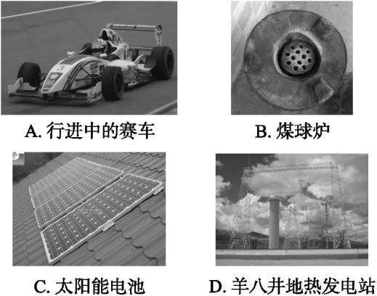
D.由于日地距离适中,地球单位面积所获得的太阳辐射能比其他行星多2.下列人类活动中,所利用的能源最终不是来自太阳辐射能的是( )
解析 第 1 题,太阳能量来源于其内部的核聚变反应。太阳能是人们目前利用的能源之一, 不是唯一能源。水星、金星离太阳比较近,单位面积所获得的太阳辐射能比地球要多。第 2 题,地热来自地球内部放射性元素的衰变,不是来自太阳辐射能。
答 案 1.A 2.D
- 下列各选项中,不属于太阳辐射对地球影响的是( ) A.为生物提供生长发育所需的光热
B.使地球上出现风、云、雨、雪等天气现象C.为人类提供生产、生活能源

D.导致火山和地震等地质灾害的发生
解析 火山、地震等自然灾害是地下的岩浆活动或板块运动造成的。答案 D
- 几位少数民族同胞聚在一起,探讨中国太阳辐射何地最强。你认为哪一位同胞说的较符合实际情况?( )
  - 高山族同胞说:“我们那里纬度低,所以太阳辐射最强。”
  - 鄂伦春族同胞说:“我们那里纬度高,夏季白昼长,日照时间长,所以太阳辐射最强。” C.维吾尔族同胞说:“我们那里深居内陆,气候干燥,云量少,晴天多,太阳辐射最强。” D.藏族同胞说:“我们那里地势高,大气透明度高,晴天多,太阳辐射最强。”
解析 影响到达地面的太阳辐射的因素是多方面的。首先是纬度,一般而言,纬度越低,到达地面的太阳辐射越多;其次是气候状况,多雨的地区云量较大,对太阳辐射的削弱作用强,而干燥的地区太阳光线容易穿过大气层;再次是地势的高低,地势越高,大气越稀薄,大气对太阳辐射的削弱作用越弱,到达地表的太阳辐射就越多。各方面综合起来考虑,青藏高原是我国太阳辐射最强的地方。

答案 D
1971 年,湖南长沙马王堆一号汉墓中出土一幅彩绘帛画。画的右上方是一轮红色的太阳,太
阳中间有一只三趾的乌鸦。在大约成书于公元前140 年的《淮南子》这部著作中,也有“日中有踆(cūn)乌”的记载。据此完成第5~6 题。
- 今天看来,日中“乌鸦”其实是( ) A.耀斑 B.黑子
C.日珥 D.太阳风
- 该现象增多时,对地球的影响是( ) A.提供光热资源
B.干扰有线电短波通信C.产生极光现象
D.增强了水循环的动力
解析 第 5 题,材料中提到的太阳中间有一只三趾的乌鸦,乌鸦是黑色的也就是黑子。第 6 题,当黑子增多时,太阳活动增强,干扰无线电短波通信、产生极光现象;提供光热资源和水循环的动力是太阳辐射,不是太阳活动的影响。
答 案 5.B 6.C
- 在太阳剧烈活动的时期,人们可以采取的防护措施有( )
①尽量减少室外的活动 ②关闭所有大型发电设施 ③关闭所有的通信设施 ④适当调控人造卫星的运转
A.①② B.②③ C.③④ D.①④
解析 从太阳活动造成的影响分析,太阳活动剧烈时,最好不要在室外,尽量减少使用无线电短波通信。
答案 D

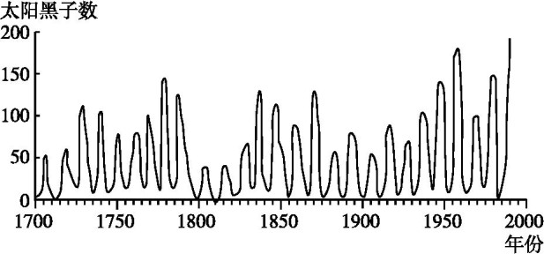
- 读太阳黑子活动周期示意图,完成下列各题。
- 根据太阳黑子活动周期图判断,太阳黑子活动周期约为 年。
- 北美洲受太阳活动影响最明显的国家是 ,发生太阳活动时,这个国家的人们可看到壮观的 现象。
(3)(多选)下列哪些部门应加强对太阳活动的研究和预报?( ) A.通信部门
B.航天部门
C.冶金工业部门D.气候研究部门
(4)研究表明,旱涝发生具有明显的周期性,并与太阳活动周期有明显的对应关系,简述研究二者关系的意义。
解析 据图可计算黑子活动周期约为 11 年。太阳活动强烈时,高能带电粒子流冲入大气层, 受地球两极磁场的吸引,越接近两极地区受影响越大,且会产生极光现象。太阳活动会影响气候、通信和航天等。研究太阳活动与旱涝灾害的关系,有利于预报天气,对防灾、减灾意义重

大。
答案 (1)11
(2)加拿大 极光(3)ABD
(4)在弄清了太阳活动与大气、气候的关系后,人们可以通过对太阳活动的监测来更为准确地预报天气,以做好防灾减灾准备。

能力素养拓展
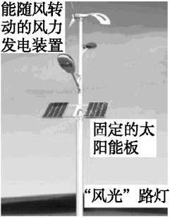
现在我国一些城市在新建道路的两旁使用了“风光”路灯——太阳能和风能的“风光互补” 型路灯。下图是某游客近距离拍摄的武汉市街头该种路灯照片。据此完成第1~2 题。
- 有关太阳能和风能的叙述,正确的是( )
  - 太阳能和风能都属于开发利用历史最悠久的能源B.太阳能和风能都属于可再生能源
C.太阳能和风能都属于非可再生能源
D.太阳能和风能是在任何情况下都可以使用的
- 在该游客拍摄照片时,风扇的尾巴所对应的方向是( )
  - 东方 B.西方 C.南方 D.北方
解析 第 1 题,太阳能和风能都属于新能源,且都是可再生能源,使用需要一定的条件,如太阳能在阴雨天时就要受到天气因素的限制。第 2 题,为了获得更多的太阳能,固定的太阳能板面对南方,故风扇的尾巴朝向东方。
答 案 1.B 2.A
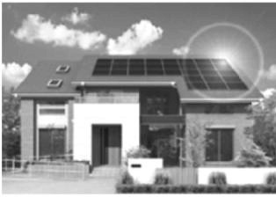
在德国和日本,随处可见厂房和大楼屋顶的黑色“硅板”,这就是太阳能屋顶(如图)。晴朗的白天,“屋顶”将太阳能转化为电能,把富余的电能送入电网。我国上海正在积极推广“太阳能屋顶计划”,据此完成第 3~4 题。
- 下列自然现象与太阳辐射无关的是( ) A.风的形成 B.岩浆喷发
C.生物的出现 D.海水蒸发
- 上海积极推广“太阳能屋顶计划”是因为( ) A.太阳能屋顶可以美化环境
B.是我国太阳能资源最丰富的地区C.太阳能资源清洁,可再生

D.上海人口稠密,经济发达,能源储量大
解析 第 3 题,风的形成、生物的出现和海水蒸发都与太阳辐射有关;岩浆喷发属于地球内力作用形成的,与太阳辐射无关。第 4 题,上海人口稠密,经济发达,能源需求量大,而储量小, 太阳能资源清洁,可再生,所以上海积极推广“太阳能屋顶计划”;青藏高原是我国太阳能资 源最丰富的地区,太阳能屋顶对美化环境作用不大,也不是上海积极推广“太阳能屋顶计划” 的原因。
答案 3.B 4.C
来自国家空间天气监测预警中心的消息说,预计太阳活动将进入新的活动周期,未来五年太 阳活动将会变得日益频繁,空间天气灾害将逐年增加。受其影响,未来五年中国航天、卫星、国防、通信、导航定位、长距离管网等系统的安全将受到全局性的威胁。据此完成第 5~6 题。
- 目前,人类对太阳活动的正确认识是( ) A.黑子增多增大时耀斑不会频繁爆发
B.太阳活动会引发极光、流星雨、磁暴及气候变化C.太阳活动大体上以 11 年为周期
D.自光球层到日冕层依次出现黑子、太阳风、耀斑
- 航天、卫星、国防、通信、导航定位等系统的安全将受到全局性的威胁是因为( ) A.太阳活动引发极光
B.太阳活动干扰地球电离层,影响无线电短波通信C.太阳风形成的风力较大
D.太阳活动引发气候变化,形成恶劣天气
解析 第 5 题,黑子增多增大时耀斑爆发次数增多;太阳活动会引发极光、磁暴,流星雨与太阳活动无关;太阳活动的周期约为 11 年;光球层到日冕层依次出现黑子、耀斑、太阳风。第
6 题,航天、卫星、国防、通信、导航定位等系统的安全将受到全局性的威胁是因为太阳活动引发磁暴,导致无线电短波通信中断;太阳活动引发极光,太阳活动引发气候变化,形成恶 劣天气,太阳风形成的风力较大不是威胁国防、卫星、导航等系统安全的原因。
答 案 5.C 6.B
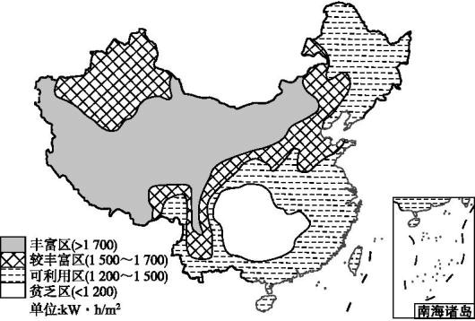
- 读我国年太阳辐射总量分布图(图 1)和北半球大气上界太阳辐射分布图(图 2),完成下列各题。
图 1

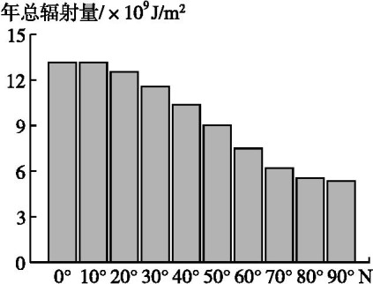

图 2

(1)由图示分析我国年太阳辐射总量大致的分布规律。(2)结合两图分析影响太阳辐射的主要因素。
解析 第(1)题,提取图中太阳辐射丰歉程度的信息,既分析地区总体差异,也要指出极值区。第(2)题,影响太阳辐射的主要因素是纬度、天气状况、地势高低等。
答案 (1)西部多,东部少;北方多,南方少。内蒙古西部和青藏高原地区最多,四川盆地最少。(2)地面状况、地势高低、天气状况、太阳高度(纬度)等因素。
8. 导学号 45174004(研究性学习)阅读材料,完成下列各题。
光伏发电是指利用光伏效应,使阳光照射到硅材料上产生电流直接发电,分两种形式,一种是集中式大型地面光伏电站发电(简称光伏电站),其主要特点是将所发电能直接输送到电网, 由电网统一调配向用户供电;另一种是分布式小型光伏发电,其特点是利用房顶进行光伏发 电,供用户自己使用,多余的电量并入公共电网。
2015 年全国多数地区光伏发电运行良好,但西北部分地区出现了较为严重的弃光现象, 如新疆弃光率高达 26%,这与光伏电站建设与配套电网的建设和改造不协调关系密切。弃光, 是指放弃部分光伏电站所发电力,目的是安全管理电网,避免电网超负荷或者电量不稳定。
2015 年广东与新疆光伏发电统计表
累计装机容量/ 新 增 装
东
疆

省 | 万千瓦 |  | 机容
区 | 其中:光 |  | 量/ 万千
 | 伏电站 |  | 瓦
广
63 |  | 7 | 11
新  406 |  | 402 | 131

(1)说出新疆在光伏产业和光伏发电方面存在的问题。(2)比较广东与新疆光伏发电形式上的差异。
- 简析新疆近年来光伏电站弃光率高的原因。
答案 (1)光伏产业发展落后;光伏电站建设速度过快,弃光率高。
  - 差异:广东以分布式小型光伏发电为主(大型光伏发电站较少),新疆多为大型光伏电站发电。
  - 新疆近年来光伏发电装机容量增加迅速,但当地经济欠发达,人口稀少,用电量少;受阴晴、昼夜交替等因素影响,光伏发电量不稳定、不连续;远离我国东部经济发达地区,电力外送通道不足;新疆煤炭、石油资源丰富,火电有大量富余。

以上内容仅为本文档的试下载部分，为可阅读页数的一半内容。如要下载或阅读全文，请访问：https://d.book118.com/085144200134011111

